Міністерство освіти та науки України
Харківський радіотехнічний технікум
Циклова комісія “Комп’ютерних наук ”

МЕТОДИЧНИЙ ПОСІБНИК
для виконання Тематичних Контрольних Завдань
(ТКЗ -1, ТКЗ -2) та Адміністративної Контрольної Роботи (АКР) з
навчальної дисципліни “Архітектура комп’ютерів ”
для груп ОТ-414, ОТ-424 зі спеціальності 5.05010201
“ Обслуговування комп’ютерних систем і мереж ”

Розробив посібник викладач Бездітко О. М.

м. Харків 2017

ПОЯСНЮВАЛЬНА ЗАПИСКА

Посібник передбачає опис методики виконання двох ТКЗ (Тематичних Контрольних Завдань) та однієї АКР (Адміністративної Контрольної Роботи) з навчальної дисципліни "Мікропроцесорні системи". Для самостійного виконання усіх завдань, які до речі дуже тісно пов’язані між собою, необхідні знання студента з питань схемотехніки будови та роботи цифрових пристроїв на елементах типових мікросхем, структури та архітектури адаптера паралельного інтерфейсу і програмування задач для сучасної мікропроцесорної системи.
Головним мікропроцесором в комп’ютерній системі виступає програмуючий адаптер паралельного інтерфейсу PPI (Programmable Parallel Interface), структурна схема якого приведена на малюнку унизу. Три порти адаптера PA, PB, PC складають 24 лінії певного напряму передачі сигналів. Усього адресованих об’єктів є чотири – три порти та регістр управління CR (Control Register). До речі, останній програмно читати неможливо, але від головного процесора дозволено програмно записувати команди. Вісім розрядів порту В та чотири молодших біти порту С складають групу розрядів В. Є також група розрядів А. Таке поділення визначилося роботою адаптера в режимах 1 та 2, для яких байти передаються по лініях портів А чи В, а сигнали квітування – по відповідних лініях порту С. Основним режимом роботи адаптера є нульовий – режим статичної двох направленої передачі байтів через порти А, В та тетрад – через поділений пополам порт С. Дані, які виводяться фіксуються в буферах портів, дані при введені не запам’ятовуються в портах.
В основному режимі роботи порти не мають на виходах третього стану. Одночасно лінія (лінії) порту не може бути двох направленою. В режимах одно направленої та двох направленої передачі за перериваннями зі стропуванням (режим 1 та 2 відповідно) порти А, В мають третій стан на виході. Для зв’язку адаптера з системною магістраллю передбачено чотирнадцять ліній, вісім з яких мають призначання двох направленої передачі даних та шість для передачі по одному напряму сигналів управління.
CU

BF
PB

PCH

PCL

PA

D7-D0
CS

A0

A1

RD

WR

RES

PA7-PA0
PC7-PC4
PC3-PC0
PB7-PB0
Рисунок 1 -Структурна схема адаптера паралельного інтерфейсу
CR

Порти адаптера, включаючи регістр управління, внутрішнє адресуються двома розрядами адреси А1, А0. Адаптер вибирається, якщо на його лінії CS (Chip Select) буде низький рівень напруги. Ця лінія призначена для її підключення до виходу дешифратора адреси. До речі, перше завдання ТКЗ-1 передбачає проектування дешифратора, який декодує певну (задану в завданні) адресу. Ураховуючи банківську організацію портів, для чого лінія адреси А0 використовується у якості керуючої, управління дешифратором адреси повинно виконуватися старшою частиною адресів А7-А3. Лінії А2, А1 будуть адресувати порти адаптера, які розміщаються в одному з банків.
Таблиця 1 – Адресація портів адаптера та керування їх станом
CS# | A1 | A0 | RD# | WR# | State BF
1 | x | x | x | x | DB:=Z
0 | x | x | 1 | 1 | DB:=Z
0 | 0 | 0 | 0 | 1 | DB:=PA
0 | 0 | 1 | 0 | 1 | DB:=PB
0 | 1 | 0 | 0 | 1 | DB:=PC
0 | 1 | 1 | 0 | 1 | Indefinite
0 | 0 | 0 | 1 | 0 | PA:= DB
0 | 0 | 1 | 1 | 0 | PB:= DB
0 | 1 | 0 | 1 | 0 | PC:= DB
0 | 1 | 1 | 1 | 0 | CR:= DB

Запис в порти , регістр управління та читання портів виконуються по командним сигналам від системної магістралі  відповідно, які зв’язані зі входами адаптера . Одночасна активність цих сигналів на буває тому безконфліктність в роботі адаптера забезпечується.
При роботі адаптера його порти можна перенаправляти на протилежний напрям передачі даних. Це так званий процес програмування адаптера, який складається в програмній передачі в регістр керування керуючих слів вибору режиму MS та установки – скиду BSR ліній порту С. Фізично за певною адресою регістру керування знаходиться два буфери для двох байтів – слів керування. Завантаження нового слова керування автоматично очищає попереднє. Слово вибору режиму MS визначає один з трьох режимів роботи адаптера та напрям ліній передачі його портів, слово модифікації бітів порту С дозволяє установити чи скинути в ноль лише одну лінію порту С, який працює в режимі 0.
Тип слова управління визначається станом старшого сьомого розряду. При одиниці у сьомому розряді байт слова управління сприймається форматом MS, при нулі – командою адаптеру є BSR. Приведені унизу формат слів управління адаптером дають можливість визначати необхідні коди команд адаптеру, які в певний час завантажуються в буфер регістру управління.
I/O
I/O
M

I/O
I/O
M0

M1

1
7 6 5 4 3 2 1 0
Group A

Group B

MS –Mode Select

PCL
1-Input
0-Output

PB
1-Input
0-Output
Mode 0
0
Mode 1
1
00
01
1X

PA

PCH
Input-1
Output-0
Mode 0
Mode 1
Mode 2
Input-1
Output-0
S/R
B0
B1

B2

X
X

X

0
7 6 5 4 3 2 1 0
BSR – Bit Set Reset
PC0

0
0

0

PC0

0
0

0

PC0

0
0

0

PC0

0
0

0

PC0

0
0

0

PC0

0
0

0

PC0

0
0

0

PC0

0
0

0

1
0
Set

Reset

Рисунок 2 – Формат слів управління MS, BSR паралельного адаптера

Інтерфейс паралельного адаптера з системною магістраллю комп'ютера не є складним процесом поєднання певних виводів на площині друкованої плати. Пов’язано це з тим, що архітектура адаптера передбачено адаптовано до спрощеного зовнішнього інтерфейсу з іншою в оточенні електронікою. На малюнку унизу приведена структурна схема інтерфейсу двох адаптерів з системною магістраллю. Усі чотири порти адаптера PPI_L знаходяться в молодшому банку портів введення та виведення, порти адаптера PPI_H розміщені в старшому банку. Такий інтерфейс будує порти розрядністю два байти.
CSHH
RES
IOWC
IORC
BHE
CS
A1A0
RD
WR
PA
R
PB
PC
D7- D0
PPI_H
CS
A1A0
RD
WR
PA
R
PB
PC
D7- D0
PPI_L
DC
PAL7-PAL0 PBL7-PBL0 PCL7-PCL0

PAH7-PAH0 PBH7-PBH0 PCH7-PCL0

CSL
A1
A2
A0
A19-A1
D7-D0
D15-D8
A7-A3
Рисунок 3 – Інтерфейс адаптера з магістраллю комп’ютера

Складним етапом в будові інтерфейсу є проектування дешифратора адреси вибору портів адаптера. Пов’язано це з розміщенням портів адаптера в банках простору адрес портів введення – виведення. Дешифратор повинен формувати сигнали селекції 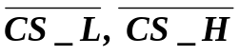 зразу на двох вихідних лініях. Для домашнього виконання ТКЗ-1 завданням передбачено адреси портів одного адаптера в старшому банку.
У якості прикладу розглядається проектування дешифратора вибору адаптеру за адресою PPI EQU 0A3h. Безумовно, задана адреса є адресою порту в старшому банку адресів та припадає , як це не дивно, на адресу порту В. Пов’язано це тим, що код адресів А2А1=01. Тому в програмному модулі буде справедлива директива привласнення PB EQU PPI.

00A2 H PPI -1
00A4 H PPI+1
00A6 H PPI+3
00A8 H PPI+5

XX
PB
PC
CR

PA
15 8 7 0
PPI+0 00A3 H
PPI+2 00A5 H
PPI+4 00A7 H
PPI+6 00A9 H

XX
XX
XX
Рисунок 4 – Розміщення адаптера в просторі адрес введення-виведення

Усі порти, включаючи регістр керування, знаходяться в старшому банку адресів. З метою спрощення порти будемо адресувати прямою адресою двох байтними командами введення та виведення. Сигнали на лініях  забезпечують вибір відповідного банку розміщення адаптера, лінії адрес 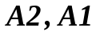 вибирають порти адаптера, а лінії 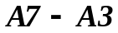 виконують повну селекцію дешифратора. Приведена унизу карта адресів портів адаптера адаптована до структури інтегрального дешифратора К555ИД7, з якої легко визначаються необхідні логічні рівняння.
A0 H

A2 H

A4 H

A6 H
A5:A4H

A5 H

A4 H

A3 H

00

01

10

11
00

01

10

11
00

01

10

11
00

01

10

11
00

01

10

11
00

01

10

11
000

001

010

011

100

101

110

111
00

40 H

80 H

C0 H

FE H
00

01

10

11
80 H

88 H

90 H

98 H

A0 H

A8 H

B0 H

B8 H

BF H
A8H

AA H

AC H

AE H

AF H
A3:A2H

A3 H

A2 H

A1 H

A7:A6H

A7H

A6 H

A5 H

A9:A8H

A9H

A8 H

A7H

Рисунок 5 – Карта адресації портів паралельного адаптера комп’ютерної системи
64
8
8
2
2
2
2
PB
PC
CR
PA
1
3
4
2

На першому умовному рівні два розряди А7, А6 поділяють 256-ти адресний простір на чотири частини по 64-ри байти. Як потім стане відомо ці два розряди вибирають дешифратор. Розряди А3-А5 є вхідними для дешифратора тому кожному з восьми станів на цих лініях відповідає відповідна лінія на виході. На другому рівня 64 байти поділяються на вісім рівних частин по вісім байтів. Робочі адреси попадають на два відрізки, які в свою чергу також поділяються на два байти адрес. Логічне рівняння, яке описує дешифратор, береться з карти адресів та перетворюється з втриманням вимог законів логіки.
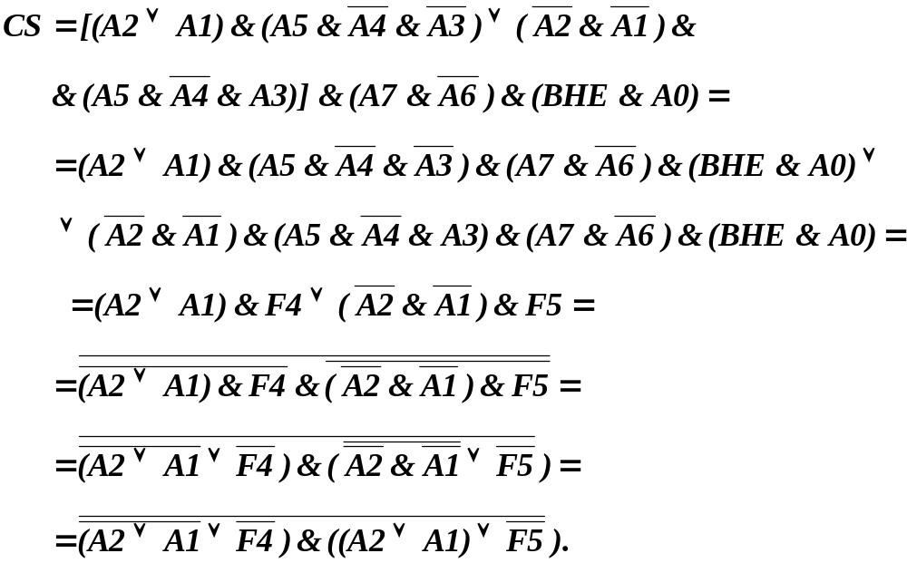

Диз’юнкція 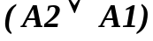 на третьому рівні була отримана за рахунок мінімізації з використанням карти Карно.
1
0
1
1
00 01 11 10
А2А1
Рисунок 6 – Спрощення диз’юнктивного терму частини адресів

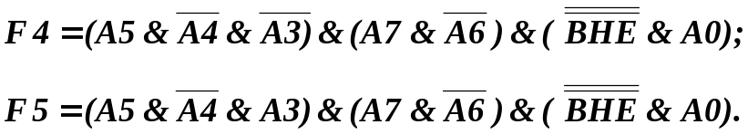Функції F4, F5 є виходами дешифратора тому, що вони, виходячи зі структури дешифратора, описують їх виходи

Інверсія правої та лівої частини попереднього рівняння формують кінцеве логічне рівняння

Отримана система трьох логічних рівнянь лягла в основу будови дешифратора адреси
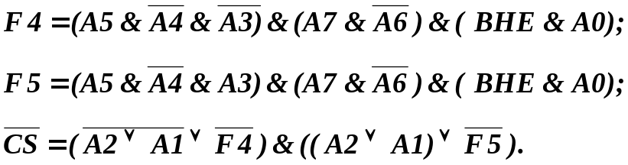

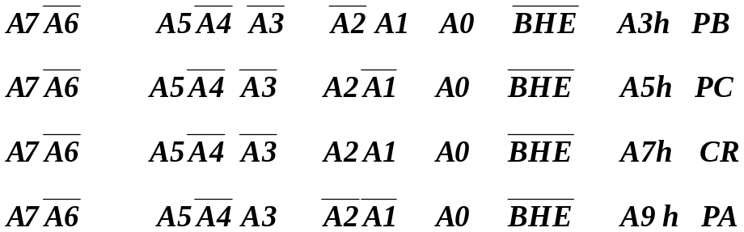
Рисунок 7 – Схема дешифратора вибору паралельного адаптеру

DD2.1

DD1

DD4.1

DD3.1

D1
D2
D4

&

V
DC

F0
F1
F2
F3
F4
F5
F6
F7
1

1

&

1

1

&

1

A3
A4
A5

A7

A6

A0

BHE

A1
A2

CS

DD2.2

DD3.2

DD4.2

DD4.3

DD1 К555ИД7
DD2 К555ЛН1
DD3 К555ЛИ1
DD4 К555ЛЕ1

Повний дешифратор побудовано з використанням інтегрального дешифратора та оточуючої його комбінаційної логіки. На малюнку показані чотири стани адрес, для яких формується на виході дешифратора  низький рівень напруги. Усі адреси з границею між собою в один байт попадають в робочу область адрес портів адаптера.

Лістинг 1 – Програмування адаптера паралельного інтерфейсу
masm
model small
scr macro x ;Макрос видачі на екран текстового повідомлення
mov dx, offset x
mov ah, 09h
int 21h
endm
init macro ;Макрос програмування адаптера
mov al, ms ;Слово програмування адаптера
out ppi+4, al ;Вибір напрямку портів
xor al,al ;Формування нуля
out ppi+2, al ;Скид ліній порту С
endm
.stack 100h
.data
ms equ 98h ;Слово MS вибору режиму адаптера
PC1_1 equ 03h ;Слово BSR для установки PC1
PC1_0 equ 02h ;Слово BSR для скиду PC1
ppi equ 0a3h ;Адреса адаптера
pb equ ppi ;Початковий порт адаптера
pc equ pb+2 ;Визначення адрес
cr equ pb+4 ; портів
pa equ pb+6 ; адаптера
mes_1 db ' TKZ-1',10,13,10,'$'
mes_2 db ' PB - 0A3 H; PC - 0A5 H; CR - 0A7 H; PA - 0A9 H ', 10,13, 10,'$'
.code
stt:mov ax,@data ;Початок основної програми
mov ds,ax ;Визначення сегменту даних
init ;Ініціалізація адаптера
mov al, pc1_1 ;Установка в одиницю
out pc,al ; лінії порту РС1
mov al, pc1_0 ;Скид в нуль
out pc,al ;лінії порту РС1
scr mes_1 ;Виведення повідомлення
scr mes_2 ;Виведення повідомлення
mov ax,4c00h ;Вихід в
int 21h ;операційну систему
end stt

Приведена програма має два макроси – ініціалізації адаптера init та видачі текстового повідомлення scr x. Програмно через лінію порту РС1 (молодша частина порту запрограмована на виведення) виводиться імпульс тимчасового короткого терміну за рахунок використання команди BSR. Команда MS =98 h завантажується в регістр управління за адресою 0А9 h.
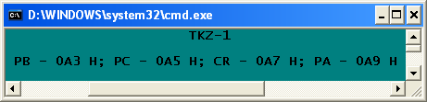
Рисунок 8 - Виведення на екран адресів портів після програмування адаптера

Виведені на екран робочі адреса портів адаптера у вигляді текстової стрічки відносяться до молодших адрес 256-ти байтного простору усього 64 – ох кілобайтного ізольованого простору введення - виведення.
Друге завдання ТКЗ-2 передбачає використання адаптера у якості інтерфейсу багатофункціонального лічильника з комп’ютерною системою. Пропонується досить цікава з навчальної та методичної сторін схема. Зовнішній об’єкт отримує керування від комп'ютера згідно з програмою його роботи, а стан об’єкту (лічильника) мікросистемою тестується.
Рисунок 9 - Схемний інтерфейс універсального лічильника з паралельним адаптером

DD2.3

RES

STB

CB

SCT

MDE

CLR

CLK

STB

DD6

DD5

DD4

DD3.2

DD3.1

DD2.2

DD2.1

DD1

1
2
3
4
1
2
3
4
1
2
3
4
1
2
3
4
S

D0
D1
D2
D3

-1
R

CT2

Q0
Q1
Q2
Q3

CR

BR
+1
&
&
&
1

PA0
PA1
PA2
PA3
PA4
PA5
PA6
PA7

PB0
PB1
PB2
PB3
PB4
PB5
PB6
PB7

PC0
PC1
PC2
PC3
PC4
PC5
PC6
PC7

1

PPI

T
D
C

PA0
PA1
PA2
PA3
PA4
PA5
PA6
PA7

CS

A0
A1

WR

RD

R

D0D1
D2
D3
D4
D5
D6
D7

A1

A2

IOWC

IORC

CS

DD1 КР580ВВ55
DD2 К555ЛН1

CRO

BRO

DD3 К555ЛА3
DD4 К555ИЕ6

DD5 К555ЛИ1
DD6 К555ТМ2

R
1

Лічильник має входи асинхронного скиду в ноль та запису паралельного коду. Такі мікро операції виконуються по програмно сформованим сигналам CLR, STB відповідно. За допомогою сигналів MDE, CLK виконується корекція лічильника на плюс-мінус одиницю. Допоміжна комбінаційна логіка (клапани Шеффера) забезпечує надходження сигналу тільки на одному вході. Функції виходу  формуються інверсно у вигляді імпульсних сигналів при переході лічильника з останнього в початковий стан. Лічильник має виходи чотирьох тригерів, які є основою послідовнісної схеми.
CLK
CLR
STB
MDE
-1
+1
BRO
CRO
1-0
0-15
15-14
0
14
0-15
15-14
11-13
14-15
15-0
0-1
15-14
T1
T22
T3
T4
T5
T6
T7
T8
T9
T10
Рисунок 10 – Спрощена часова діаграма роботи реверсивного лічильника під
програмним керуванням зі сторони суб’єкта мікросистеми

Часова діаграма ураховує структуру інтерфейсу лічильника з адаптером і передбачає находження сигналів керування в певні інтервали часу на входах лічильника. Кожен інтервал часу позначено певним тактом умовної синхронізації.
Перші сім тактів відповідають роботі лічильника у якості оберненого рахунку. Скид лічильника в ноль по відповідному входу спричинює те, що на наступному такті сформується активна функція виходу 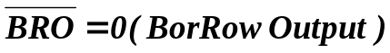 , а лічильник переключиться з нульового стану в п’ятнадцятий.
На восьмому такті сигнал MDE програмно змінюється на протилежне значення, а потім в лічильник завантажується код чотирнадцять. Вхідні сигнали +1 збільшують стан лічильника на одиницю. Вихідна функція на десятому такті 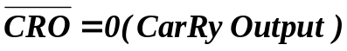 сповіщає про певне перевищення екстремуму. Фіксація переповнення лічильника з наступним переходом його в початковий стан проводиться тригером, який вмикається в одиницю. Стан тригеру, як втім і лічильника, можна програмно перевіряти після читання в процесор.
Для будови лічильника з певним модулем рахунку необхідно знати напрям рахунку. Пов’язано це з тим, що перед початком рахунку вхідних сигналів в лічильник необхідно завантажити надлишок N – число, яке в сумі з модулем рахунку K складають число шістнадцять. Відноситься це до лічильника з прямим рахунком. Надлишок обчислюється просто . Для оберненого лічильника завантажується перед рахунком число К-1. Це означає, що (К-1) сигнал переключить лічильник в ноль, а К-тий сигнал переведе лічильник в начальний стан.
Спрощена структурна схема алгоритму керування роботою універсального лічильника передбачає програмну ініціалізацію адаптера згідно з приведеною принциповою схемою. Етап програмування адаптера складається з завантаження в його регістр управління слова MS вибору режиму та передачу в порт С необхідного коду – нуля.
Стан лічильника STC (State CounTer) визначається станом відповідного тригера, який тестується. Викликом програмного макроса CLR скиду в нуль тригера та адаптера в схемі формується відповідний сигнал певної довжини в часу. Залежно від напряму рахунку, ліня MDE програмно командою BSR модифікується, а потім в лічильник завантажується процедурно сигналом STB певна величина. Для прямого лічильника це є надлишок (16-К), а для оберненого – (К-1).Цикл рахунку складається з виклику певного макроса та формування сигналу CLK, який змінює стан лічильника. Аналіз ознаки STC дає можливість визначити момент переходу лічильника в початковий стан. Після визначення такої події програма дія програми управлінні закінчується.

CLR
INI
SCT=1
+/-
MDE:=0;
CT:=16-K
MDE:=1;
CT:=K-1
CLK
SCT=1
CTK
END
Рисунок 11 – Cпрощена схема алгоритму керування роботою
реверсивного лічильника

0
1
0
1
1
0

Складена програма в відповідності до приведеної схеми алгоритму достатньо повно коментована тому опис її не приводиться за винятком переходу на помітку exit. Команди програми введення та виведення звертаються в комп’ютері за адресами розміщення адаптера 0A3 h, 0A5 h, 0A7 h, 0A9 h. Але ці порти відносяться до ресурсу системної плати комп’ютера, тому вони не повинні бути робочими.
Лістинг 2 – Програма керування роботою зовнішнього лічильника

masm
model small
scr macro x ;Макрос видачі на екран текстового повідомлення
local lpp,ext ;Опис поміток в макросі
xor bx,bx ;Скид в ноль
lpp:mov al, x[bx] ; Текучий символу з пам'яті
cmp al,0 ; Порівняння з нулем
je ext ; Так є ноль та вийти з циклу
mov ah, 0eh ; Функція переривання
int 10h ;Виведення символу на екран
inc bx ; Корекція на плюс один адреси
jmp lpp ; Перехід на повторення
ext:cur ; Переведення курсору
endm
cur macro ;Переклад курсору на новий рядок
mov ah,2
mov dl,0dh
int 21h
mov dl,0ah
int 21h
endm
sign macro xxx ;Формування імпульсу керування
mov al,xxx ;Завантаження BSR дла установки
out ppi+2,al ;Установка лінії в одиницю
dely ;Термін часу затримки
dec al ;Формування BSR дла скиду
out ppi+2,al ;Скид лінії в ноль
paus ;Витримка паузи
endm
dely macro ;Формування затримки
local nn
xor cx,cx ;Максимальний параметр затримки
nn:loop nn ;Зациклення на параметр затримки
endm
paus macro ;Формування паузи
local mm
mov cx, 3 ;Визначення щільності сигналів
mm:dely ;Термін затримки
loop mm ;Зациклення на термін щільності
endm
kayx macro ;Макрос очікування натиску х
local wit
mov ah,7
wit:int 21h
cmp al,'x'
jne wit
endm
init macro ;Макрос програмування адаптера
mov al, ms ;Слово програмування адаптера
out ppi+4, al ;Вибір напрямку портів
xor al,al ;Формування нуля
out ppi+2, al ;Скид ліній порту С
endm
.stack 100h
.data
ms equ 98h ;Слово MS вибору режиму адаптера
stb equ 01h ;Слово BSR для установки STB
clk equ 03h ;Слово BSR для установки CLK
clr equ 07h ;Слово BSR для установки CLR
mde equ 05h ;Слово BSR для установки MDE
ppi equ 0a3h ;Адреса адаптера
pb equ ppi ;Початковий порт адаптера
mesk equ 10h ;Маска селекції стану тригеру
k equ 5 ;Коефіцієнт рахунку
mes_1 db ' TKZ-2',0
mes_2 db ' Ivanov Sergej',10,13,0
.code
stt:mov ax,@data ;Початок основної програми
mov ds,ax ;Визначення сегменту даних
init ;Ініціалізація адаптера
scr mes_1 ;Виведення повідомлення
jmp exit ;Обхід неіснуючих портів в комп’ютері
in al, ppi+2 ;Читання порту С
and al, mesk ;Селекція стану тригеру
je skip ;Тригер в нулі
sign clr ;Скид тригера в ноль
skip:mov al,16-k ;Завантаження надлишку
out ppi,al ;заданого модуля
sign stb ;Запис надлишку в лічильник
next:sign clk ;Рахункові сигнали
in al, ppi+2 ; Читання стану порту С
and al,mesk ;Селекція стану тригеру
jz next ;Тригер в нолі
in al, ppi+6 ; Читання стану порту А
and al,0Fh ;Селекція стану лічильника
jnz exut ;Лічильник не в нолі
exit:cur ; Переклад екранного курсору
kayx ; Очікування натиску клавіші
exut:scr mes_2 ;Виведення повідомлення
mov ax,4c00h ;Вихід в
int 21h ;операційну систему
end stt

Програма закінчується викликом макроса kayx програмного очікування натиснення клавіші 'х'. До речі, основна програма викликає ще декілька макросів, тексти програм яких розміщені в початковій частині основної програми. Так, наприклад, операторна стрічка в програмі sign clk є фактом виклику макроса видачі через певну лінію адаптера на рахунковий вхід лічильника повної фази (активного рівня та паузи) сигналу тактування рахунків лічильника.
Часова діаграма роботи лічильника під програмним керування приведено унизу. Фаза тестування стану тригеру переповнення відсутня. На першому такті в лічильник паралельно завантажується надлишок – число одинадцять. На тактах Т2-Т6 програмно по сигналам CLК в лічильнику виконується інкремент на одиницю. П’ятий сигнал на шостому такті синхронізує формування на виході лічильника імпульс вихідного перенесення , який установить тригер в одиницю. По завершенню п’ятого рахункового сигналу лічильник переходить в початковий нульовий стан.
Для оберненого лічильника за модулем п’ять необхідно завантажити надлишок – число чотири. Четвертий рахунковий сигнал переключить лічильник в нульовий стан, а п’ятий сформує позику  та переключить лічильник в початковий стан з кодом п'ятнадцять. Тактування роботою тригера по входу синхронізації виконується вихідним сигналом 
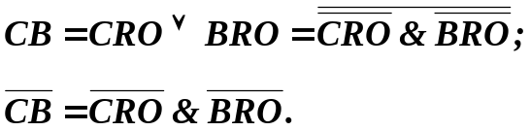

Рисунок 12 – Спрощена часова діаграма роботи прямого лічильника за модулем п’ять

STB
CLК
Q0
CRO
T1
T22
T3
T4
T5
T6
Q1
Q2
Q3
11
12
13
14
15
0

Виконання Адміністративної Контрольної Роботи (АКР) пов’язане з попереднім висвітленим матеріалом. Використовується схема лічильника, який зв’язаний з адаптером. У свою чергу, адаптер забезпечує формування певних сигналів в лічильник під певним програмним впливом. Методологія будови програмних макросів, виконання яких спричинює формування сигналів певного часу дії та паузи, співпадає з попередніми висвітленнями.
Завданням передбачається алгоритм програмного керування у вигляді операційної підтримки з послідовним виконанням двох операторів циклу. Тілом операторів є програмна дія по модифікації зовнішнього лічильника на плюс та мінус одиницю або навпаки. Архітектурні циклів з перед умовою та після умови виконуються послідовно, спочатку перший, а потім другий або навпаки. Чисельні параметри a, b, c, які фігурують в алгоритмі, є величинами без знаку і визначаються номером варіанту завдання.
Begin
CT:= a;
While CT < b do
CT:= CT+1;
Repeat
CT:= CT-1
Until CT > c
End.

AL:= a;
PPI := (AL)
STB
AL:= MDE;
PPI+4 := (AL)

CTN
(CF)=1
CLK
CLK
AL:= PPI +2;
AL:=(AL)&0Fh
(AL) - b

(CF)=1
AL:= PPI +2;
AL:=(AL)&0Fh
(AL) - c

END
0
1
(ZF)=1
1
0
1
0
Рисунок 13 – Алгоритм двох циклового програмного керування об’єктом

На малюнку приведена операційна підтримка у вигляді операторів циклу певної структури та побудована з цим схема алгоритму програмного керування лічильником для попередньої схеми підключення об’єкту до комп'ютерної системи. Алгоритм не показує ініціалізацію адаптера та детально не висвітлює програмний процес формування в лічильник імпульсів певних часових термінів. Усі ці питання були описані в попередньому висвітленні.
Важливе місце в розробці алгоритму полягає в заміні критеріїв порівнянь в комп’ютері стану лічильника з вхідними параметрами станом прапорів головного мікропроцесора, які формуються при порівнянні. В основі таких обчислень є розуміння процесу формування арифметичних прапорів після віднімання в арифметичному пристрої головного процесора та знання основного питання алгебри логіки – мінімізації логічних функцій за допомогою карт Карно.
E
00
01
11
10
SFZF
CFOF
00 01 11 10
A
*

*

*

*
*

*

*

*

*

*

*

*

*

B
If x-y = 0 then SFZFCFOF=0100; Equate- E
If x-y > 0 then SFZFCFOF=0000; Above - A
If x-y < 0 then SFZFCFOF=1010; Below - B
Рисунок 14 – Порівняння незнакових чисел та критерії умов, які представляються арифметичними прапорами головного мікропроцесора
A | B | E | Criterion
0 | 0 | 0 | Prohibition
0 | 0 | 1 | 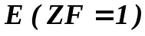
0 | 1 | 0 | 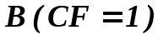
0 | 1 | 1 | 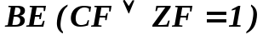
1 | 0 | 0 | 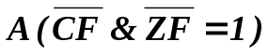
1 | 0 | 1 | 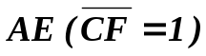
1 | 1 | 0 | 
1 | 1 | 1 | Prohibition

Три стрічки порівнянь для умов рівність операндів, більшого та меншого відповідають певним значенням чотирьох прапорів. Побудовані три карти Карно, які суміщені в одну, дозволили визначити стани прапорів при мінімізації для відображення певних критеріїв порівнянь. Якщо побудувати ще три карти, то можна визначити усі шість станів для певних критеріїв порівнянь. Усі стани показані в таблиці. Враховуючи стани прапорі для певних критеріїв, була побудована схема алгоритму керування роботою лічильником.
По приведеній схемі алгоритму складається програма, але вона працювати пильно не буде тому, що адреси портів адаптера попадають на адреси пристроїв системної плати. Більш того, якби складена програма була запущена на виконання, то можливо це привело б до пошкоджень в роботі комп'ютера.
Для перевірки правильності в будові алгоритму бажано розробити програму емуляції в комп’ютері керування роботою лічильника. З цією метою пропонується комірка в пам’яті у кості лічильник. Згідно з алгоритмом склад комірки на кожному циклі модифікується, як це приведено в програмі.
Лістинг 3 – Програма емуляції керування роботою лічильника

masm
model small
.stack 100h;Сегмент стеку
.data ;Сегмент даних
a equ 2 ;Визначення
b equ 3 ;вхідних
c equ 5 ;параметрів
CT db ? ;Визначення лічильника в пам’яті
.code ;Сегмент програми
stt:mov ax,@data ;Початок основної програми
mov ds,ax ;Визначення сегменту даних
mov al, a ;Визначення початкового стану лічильника
whil:mov CT, al ;Збереження стану лічильника в пам’яті
cmp al, b ;Порівняння з параметром
jnc repa ;Виконується умова (СТ) >= b для виходу
inc al ;Операція СТ:= (СТ) +1
and al,0fh ;Обмеження робочого діапазону 0..15
jmp whil ;Перехід на перед умовний цикл керування
repa:dec al ;Операція СТ:= (СТ) -1
and al,0fh ;Обмеження робочого діапазону 0..15
mov CT, al ;Збереження стану лічильника в пам’яті
cmp al, c ;Порівняння з параметром
jc repa ;Умова (СТ) < c для переходу на пост цикл
jz repa ;Умова (СТ) = c для переходу на пост цикл
mov ax,4c00h ;Повернення в
int 21h ;операційну систему
end stt

Вхідні параметри a, b, c визначені директивно шляхом присвоєння їм певних числових величин. Лічильник СТ (в програмі адреса байту в пам'яті) згідно з алгоритмом завантажується величиною а. Після дії СТ:= (СТ) +1 у тілі перед умовного циклу виконується маскування СТ:= (СТ) & 0F h з метою витримки робочого діапазону стану лічильника (0..15). Вихід з перед умовного циклу буде на стані лічильника (СТ) = 5. Пост умовний цикл змінює оператором декременту СТ:= (СТ) - 1 стан на величину (СТ) =4, після чого звершується вихід з програмного циклу. Передбачено також кон'юнктивне маскування стану об’єкту.
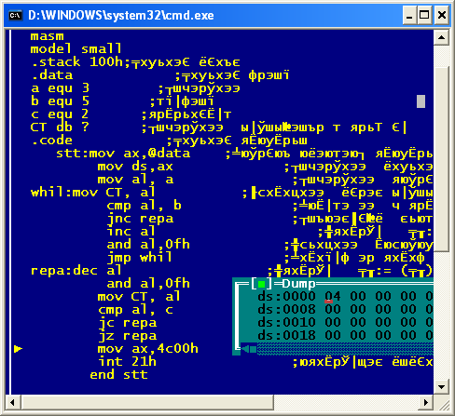
Рисунок 15 – Виконання програми в середовищі програмного відладчика

Малюнок ілюструє покажчиком місце зупинки роботи програми, а в дампі пам'яті даних курсором відображено стан лічильника 04 в ході проведеного двох циклового програмного керування. Практична реалізація програми емуляції керування в комп’ютері з отриманням результату стану лічильника, який співпадає зі станом теоретичних обчислень, є фактором істини.
Завдання для виконання ТКЗ-1

Спроектувати та побудувати повну схему дешифратора адреси адаптера паралельного інтерфейсу типової комп’ютерної системи для заданої базової адреси в непарному банку пам'яті адресів простору введення - виведення. Відлагодити програму, текст якої приведено в Лістингу 1, до рівня свого варіанту та видати екранне вікно.

Варіант | 1 | 2 | 3 | 4 | 5 | 6 | 7 | 8 | 9 | 10 | 11 | 12 | 13 | 14 | 15
Варіант | 16 | 17 | 18 | 19 | 20 | 21 | 22 | 23 | 24 | 25 | 26 | 27 | 28 | 29 | 30
Базова  адреса адаптера | 13h | 23h | 33h | 43h | 53h | 63h | 73h | 83h | 93h | B3h | C3h | D3h | E3h | F3h | 03h
Базова  адреса адаптера | 1Bh | 2Bh | DBh | 4Bh | 5Bh | 6Bh | DBh | 8Bh | 9Bh | EBh | CBh | DBh | 33h | DBh | A3h
Таблиця 2 – Початкові дані для виконання ТКЗ-1

Для виконання ТКЗ-1 необхідно користуватися посібником, починаючи зі сторінки 2 і закінчуючи сторінкою 12. Будується схема інтерфейсу одного адаптера за відповідною адресою у відповідному банку адрес з системною магістраллю, як це показано на Рисунку 3. Складаються схеми, які схожі зі схемами посібника на Рисунках 4-8. Схеми не будуються – вони реконфігуруються від джерельних до свого варіанту. Для цього необхідно розгрупувати існуючу, а потім відредагувати до рівня свого варіанту та згрупувати. Бажано в висвітленні описати схему адаптера та дати характеристику форматів команд адаптера, які завантажуються в регістр управління адаптера. До речі, таких регістрів в адаптері два для кожного керуючого слова. Але вони мають одну адресу, що складає ілюзію про присутність одного регістра управління CR. Таке твердження витікає з тієї обставини, що завантаження слова BSR не впливає на слово MS.

Завдання для виконання ТКЗ-2

Побудувати схему інтерфейсу інтегрального лічильника К555ИД7 з адаптером паралельного інтерфейсу КР580ВВ55, який поєднаний з локальною магістраллю типової комп’ютерної ї системи відкритого типу на базі головного процесора К1810ВМ86. Інтерфейс передбачає завантаження паралельного коду в пам'ять лічильника, скид лічильника в нуль, керування напрямом лікування та сам процес лікування, читання стану пам'яті лічильника.
Побудувати спрощену схему алгоритму керування роботою лічильника по заданому напряму рахунку з певним коефіцієнтом лікування. Скласти, відлагодити та виконати в комп’ютері керуючу програму до спроектованого алгоритму.
Показати часову діаграму роботи лічильника за певним напрямком та заданим модулем рахунку.

Таблиця 3–Початкові дані на вході проектування для виконання ТКЗ-2
Варіант | 1 | 2 | 3 | 4 | 5 | 6 | 7 | 8 | 9 | 10 | 11 | 12 | 13 | 14 | 15
Варіант | 16 | 17 | 18 | 19 | 20 | 21 | 22 | 23 | 24 | 25 | 26 | 27 | 28 | 29 | 30
Напрям | Прямий лічильник СТ:=(СТ) +1
Модуль | 3 | 4 | 5 | 6 | 7 | 8 | 9 | 10 | 11 | 12 | 13 | 14 | 15 | 2 | 10
Напрям | Обернений лічильник СТ:=(СТ) -1
Модуль | 3 | 4 | 5 | 6 | 7 | 8 | 9 | 10 | 11 | 12 | 13 | 14 | 15 | 2 | 10

Методичний матеріал для розв’язання ТКЗ-2 розміщено в посібнику на сторінках 13-21 з Рисунками 9 – 12 та програмним Лістингом 2. Структура схеми є загальною для всіх варіантів. Відноситься це і до програми. Різниця проявиться в часовій діаграмі роботи лічильника.

Завдання для виконання АКР

Побудувати алгоритм та скласти і відлагодоти програму емуляції в комп’ютері процесом керування зовнішнім об’єктом, у якості якого є багато функціональний лічильник. Алгоритм програмного керування об’єктом описується операторами високо рівного програмування у вигляді операційної підтримки виду

Begin
CT:= a;
While Con_1 do Opr_1;
Repeat Opr_2 Until Con_2
End.

Об’єкт керування (лічильник) має інтерфейс з комп’ютером, як показано на Рисунку 9 пояснювальної частини, за рахунок використання програмованого паралельного адаптера. Алгоритм передбачає завантаження в лічильник числа а та виконання в процесі керування двох циклів. Перший програмний цикл з перед умовою, яка в комп’ютері тестується, передбачає виконання у тілі циклу одного оператора. Вихід з перед циклу виконується по запереченню умови. Інший, наступний, цикл з після умовою також має один оператор, але вихід з цього циклу проходить по істині умови.
Умовами Con_i (Condition) є стан лічильника, який читається в комп'ютер та порівнюється з певною величиною. Операторами Opr_j (Operation) є виконання в лічильнику певної дії під керуванням зі сторони комп'ютера. Початкові дані для виконання завдання знаходяться в таблиці. Як видно з Таблиці 4 умовами є шість критеріїв певного виразу після порівняння стану лічильника з певною величиною, а операторами є дві дії в лічильнику – інкремент і декремент.
Вхідні дані а, в, с є певні числа без знаку з числового діапазону 1..14. Крайні критичні величини ноль та п'ятнадцять виключені з області робочих величин тому, щоб вилучити можливе зациклення на певному циклі керування.
Варіант | Con_1 |  |  |  |  |  | Opr_1 |  | Con_2 |  |  |  |  |  | Opr_2
Варіант | CT= b | CT<> b | CT< b | CT>= b | CT> b | CT<= b | CT:= CT+1 | CT:= CT-1 | CT= c | CT<> c | CT< c | CT>= c | CT> c | CT<= c | CT:= CT+1 | CT:= CT-1
1 | * |  |  |  |  |  | * |  |  |  |  |  |  | * |  | *
2 |  | * |  |  |  |  | * |  |  |  |  |  | * |  |  | *
3 |  |  | * |  |  |  | * |  |  |  |  | * |  |  |  | *
4 |  |  |  | * |  |  | * |  |  |  | * |  |  |  |  | *
5 |  |  |  |  | * |  | * |  |  | * |  |  |  |  |  | *
6 |  |  |  |  |  | * | * |  | * |  |  |  |  |  |  | *
7 | * |  |  |  |  |  |  | * | * |  |  |  |  |  | *
8 |  | * |  |  |  |  |  | * |  | * |  |  |  |  | *
9 |  |  | * |  |  |  |  | * |  |  | * |  |  |  | *
10 |  |  |  | * |  |  |  | * |  |  |  | * |  |  | *
11 |  |  |  |  | * |  |  | * |  |  |  |  | * |  | *
12 |  |  |  |  |  | * |  | * |  |  |  |  |  | * | *
13 |  |  |  |  |  | * | * |  |  |  |  |  |  | * |  | *
14 |  |  |  |  | * |  | * |  |  |  |  |  | * |  |  | *
15 |  |  |  | * |  |  | * |  |  |  |  | * |  |  |  | *
16 |  |  | * |  |  |  | * |  |  |  | * |  |  |  |  | *
17 |  | * |  |  |  |  | * |  |  | * |  |  |  |  |  | *
18 | * |  |  |  |  |  | * |  | * |  |  |  |  |  |  | *
19 |  |  |  | * |  |  |  | * |  |  |  | * |  |  | *
20 |  |  |  |  | * |  |  | * |  |  |  |  | * |  | *
21 |  |  |  |  |  | * |  | * |  |  |  |  |  | * | *
22 |  |  | * |  |  |  |  | * |  |  | * |  |  |  | *
23 |  | * |  |  |  |  |  | * |  | * |  |  |  |  | *
24 | * |  |  |  |  |  |  | * | * |  |  |  |  |  | *
25 |  | * |  |  |  |  | * |  |  | * |  |  |  |  |  | *
26 |  |  | * |  |  |  | * |  |  |  | * |  |  |  |  | *
27 |  |  |  | * |  |  | * |  |  |  |  | * |  |  |  | *
28 |  |  |  | * |  |  | * |  |  |  |  | * |  |  |  | *
29 |  |  |  |  | * |  | * |  |  |  |  |  | * |  |  | *
30 |  |  |  |  |  | * | * |  |  |  |  |  |  | * |  | *
Таблиця 4 - Початкові дані для виконання АКЗ

При складанні емулюючої програми припускається, що об’єктом керування є комірка пам'яті. Тому для реалізації певного циклу необхідно читати стан пам'яті в операційний пристрій, модифікувати певною дією та запам’ятовувати.
ДОДАТОК

&

DD3
&

DD4
&

DD1
&

DD2
Q
Q
D
C
Рисунок 1 – Схема принципова, позначення пам’яті порту адаптера
T

DD1
D

C

Qi

f4
f3
f2
f1
T

DD1
D

C

&
DD3

&
DD4

&
DD2

Di
WR_PA
RD_PA
IO
PBi
Qi
Рисунок 2 – Схема принципова розряду адаптера в основному режимі роботи

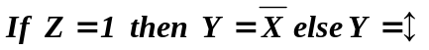
VT2
VD1
+5V
R1
R2
R3
R4
VD2
VD3
VD4
VT1
VT3
VT4
X
Z
Y
F
X
Z
Y
F
E

X
Z
Y
Рисунок 3 – Схема принципова, позначення та функція формувача з третім станом

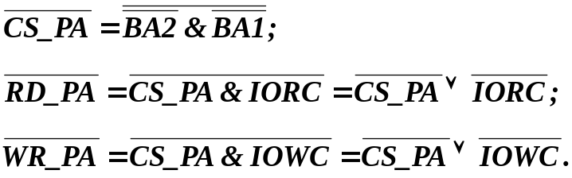
BA1[A0]
BA2[A1]
0
1
2
3

DC

DD1
1
2
E
1

DD2
1

DD3
1

DD4
1

DD5
1

DD8
1

DD6
1

DD7
IOWC [WR]
IORC [RD]
RD_PA
RD_PC
RD_PB
WR_PD
WR_PA
WR_PC
WR_CR
CS_PPI[CS]
CS_PA
CS_PB
CS_CR
CS_PC
Рисунок 4– Схема принципова внутрішнього керування записом – читанням портів адаптера

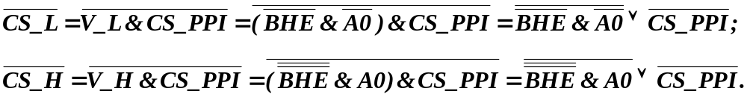
DD3
DD4
Y7

A1
0
1
2
3
4
5
6
7
0
1
2

&

V

DC
&
M2
&
A1
A0
CS

BF
M2
RS
RD
WR

PPI

PA

PB

PC
IORC
BHE
A0
A2
A3
A4
A5
A6

A7
IOWC
Y0

D7-D0
CS_PPI
PA7-PA0
PC7-PC0
PB7-PB0
DD1
DD2
DD5
DD6
RES
Рисунок 7 – Структура дешифратора адреси вибору паралельного адаптера
PPI+0
PPI+2
15 8 7 0
PA
PB
PC
CR
PPI+1
PPI+3
BHE A0

A
T
E

B

BF

A
T
E

B

BF
&
1
&
1
BHE
A0
CS_PPI
IORC
BD7-BD0
BD15-BD8
D7-D0
DD1
DD2
DD3
DD4
DD6
DD5
Рисунок 5 – Будова конвертора перетворення магістралі слів в байти даних
PPI EQU 3C h

BHE# | A0 | V_H | V_L
0 | 0 | 0 | 0
0 | 1 | 1 | 0
1 | 0 | 0 | 1
1 | 1 | 0 | 0

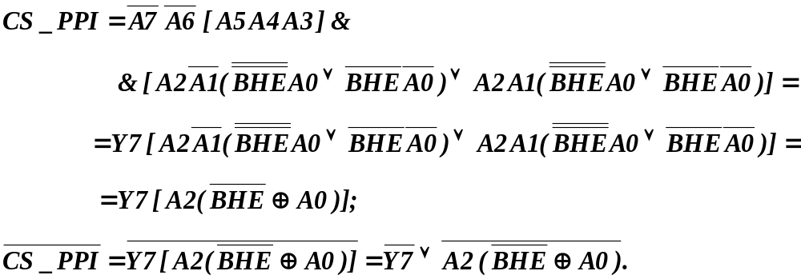
00

01

10

11

000

001

010

011

100

101

110

111

00

01

10

11

00 h

40 h

80 h

C0 h

FF h
A5-A3

00 h

08 h

10 h

18 h

20 h

28h

30 h

38 h

3F h
32
A7,A6

A2,A1

38 h

3A h

3C h

3E h

3F h
8
00

01

10

11

00

01

10

11

BHE,A0

3D:3Ch

3D h

3C h

3D h

3F:3E h

3F h

3E h

3F h

FF h
4
4
PPI+0

PPI+1

PPI+3

PPI+2

Рисунок 6 – Карта розміщення адаптера паралельного інтерфейсу в двох банках пам’яті ізольованого адресного простору введення-виведення

